

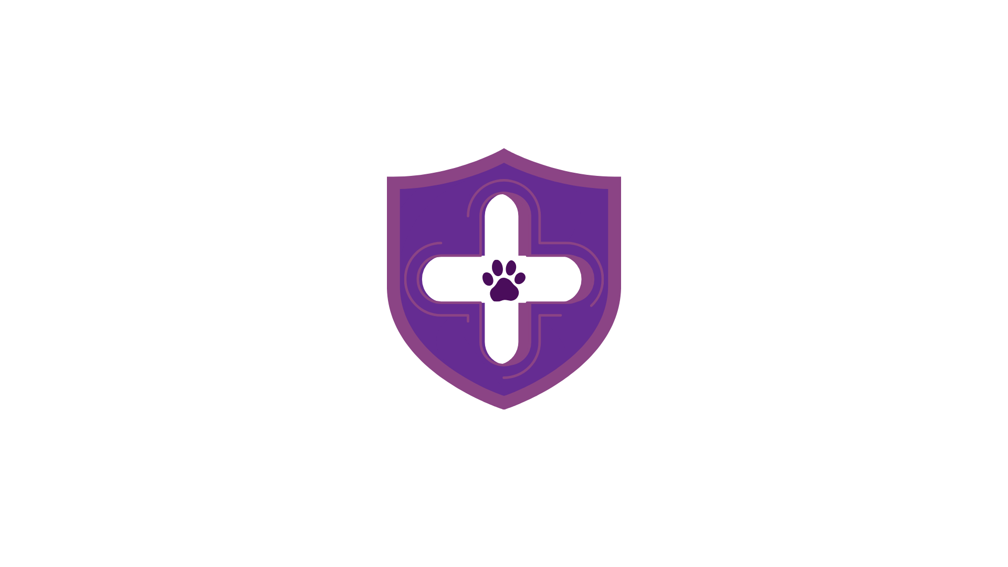
Regras de
Negócio
Sprint 4

Controle de Cadáveres Congelados
RN16 – Identificação obrigatória do cadáver
Todo cadáver armazenado deve possuir identificação única contendo:
- Identificação do animal
- Espécie
- Data de entrada
O sistema não deve permitir registros sem essas informações.

RN17 – Controle de armazenamento de cadáveres
Todo cadáver armazenado deve possuir registro de:
- Peso
- Idade (quando informada)
- Motivo do armazenamento
- Responsável pelo registro
Os dados devem permanecer disponíveis para consulta e auditoria.

RN18 – Registro obrigatório de entrada
Toda entrada de cadáver deve registrar:
- Data
- Hora
- Quantidade
- Responsável
O sistema deve armazenar essas informações automaticamente para garantir rastreabilidade.

RN19 – Controle de saída de cadáveres
Nenhum cadáver poderá ser retirado sem registro de:
- Empresa responsável
- Data da retirada
- Quantidade
- Tipo de saída
O sistema deve impedir saídas sem essas informações.

RN20 – Validação de quantidade disponível
A quantidade de cadáveres removidos não poderá ser superior à quantidade armazenada.
O sistema deve bloquear operações que gerem saldo negativo

Empresas de Coleta e Descarte
RN21 – Cadastro único de empresas
Cada empresa responsável pela coleta ou descarte deve possuir cadastro único.
O sistema não deve permitir duplicidade baseada em:
- Nome da empresa
- CNPJ

RN22 – Empresa obrigatória para retirada
Toda saída de resíduos ou cadáveres deve estar vinculada a uma empresa cadastrada.
O sistema não deve permitir retiradas sem empresa associada.

RN23 – Histórico de coletas
Todas as coletas realizadas devem manter histórico contendo:
- Empresa responsável
- Data
- Quantidade recolhida
- Usuário responsável pelo registro
Nenhum registro poderá ser excluído permanentemente.

Usuários Solicitantes
RN24 – Unicidade de usuários
Cada usuário solicitante deve possuir:
- Login único
- E-mail único
O sistema deve impedir cadastros duplicados.

RN25 – Controle de permissões
Os usuários devem acessar apenas funcionalidades compatíveis com seu perfil.
O sistema deve restringir funcionalidades administrativas para usuários sem autorização.

Relatórios e Rastreabilidade
RN26 – Integridade dos relatórios
Os relatórios gerados devem apresentar informações compatíveis com os registros armazenados no banco de dados.
Não deve existir divergência entre relatórios e movimentações registradas.

RN27 – Rastreabilidade completa das movimentações
Toda movimentação de resíduos e cadáveres deve possuir:
- Data
- Hora
- Usuário responsável
- Empresa vinculada (quando aplicável)
As informações devem permanecer disponíveis para auditorias futuras.

RN28 – Imutabilidade dos registros auditáveis
Registros relacionados a:
- Entradas
- Saídas
- Coletas
- Descartes
Não poderão ser excluídos fisicamente do sistema.

